Tillsynsbegäran – information om höga naturvärden och fridlysta arter i avverkningsanmälan A 63628-2020 i Krokoms kommun

Detta dokument behandlar höga naturvärden i avverkningsanmälan A 63628-2020 i Krokoms kommun. Denna avverkningsanmälan inkom 2020-11-30 00:00:00 och omfattar 8,3 ha.

Vi begär härmed att Skogsstyrelsen fattar beslut enligt miljöbalken som säkerställer att skogens höga naturvärden bevaras samt säkerställer att EU-lagstiftning efterlevs och att artskyddsbrott förhindras. Vi önskar även ta del av de ställningstaganden och beslut som myndigheterna meddelar till följd av aktuell avverkningsanmälan och föreningens inlaga (se 34 § förvaltningslagen).

Nedan beskrivs fynd av naturvårdsarter och fridlysta arter som gjorts i det avverkningsanmälda området. I BILAGA 1 finns artfakta om fridlysta och rödlistade arter.

# Naturvårdsarter

I avverkningsanmälan har följande 32 naturvårdsarter hittats: borgsjömusseron (VU), fjällfotad musseron (VU), knärot (VU, §8), läderdoftande fingersvamp (VU), rynkskinn (VU), taggfingersvamp (VU), dofttaggsvamp (NT), flattoppad klubbsvamp (NT), gammelgransskål (NT), garnlav (NT), grantaggsvamp (NT), granticka (NT), gultoppig fingersvamp (NT), kavernularia (NT), liten svartspik (NT), lunglav (NT), orange taggsvamp (NT), rödbrun klubbdyna (NT), skrovellav (NT), småflikig brosklav (NT), spillkråka (NT, §4), stjärntagging (NT), ullticka (NT), vitgrynig nållav (NT), fjällig taggsvamp s.str. (S), korallblylav (S), luddlav (S), skinnlav (S), spindelblomster (S, §8), svavelriska (S), ögonpyrola (S) och blåsippa (§9). Av dessa är 24 rödlistade. För rödlistade arter har rödlistekategorin angivits inom parentes. Arter som är signalarter enligt Skogsstyrelsen har markerats med (S). För fridlysta arter anges även paragrafen i Artskyddsförordningen som arten är fridlyst enligt.

De påträffade naturvårdsarterna är ett tydligt kvitto på att detta rör sig om en skog med höga naturvärden. I Figur 1 visas en karta över det avverkningsanmälda området, där samtliga fyndplatser för naturvårdsarter som finns registrerade på Artportalen har markerats.

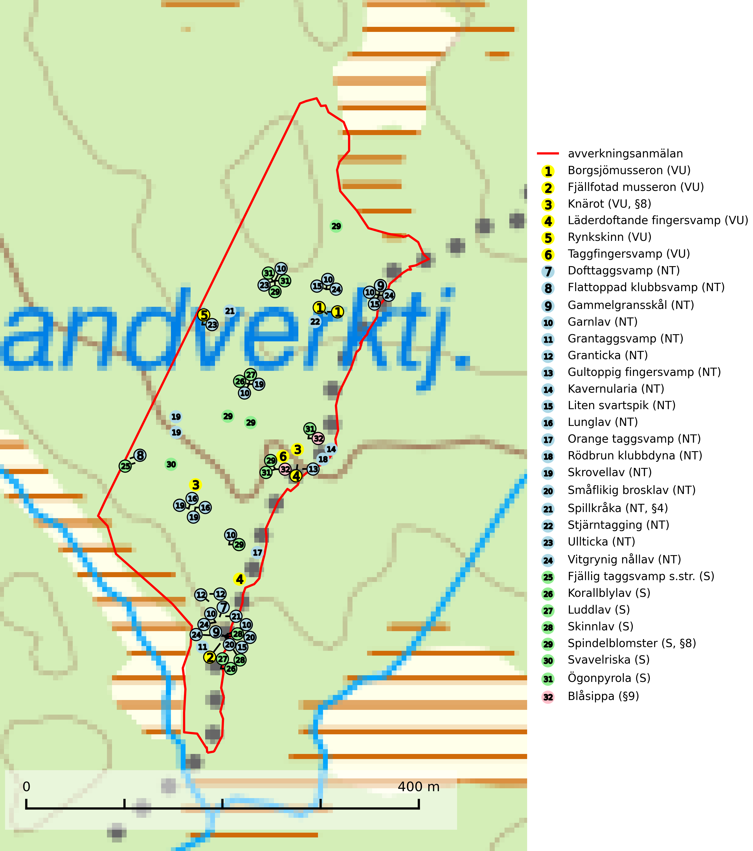

Figur 1. Fyndplatser för naturvårdsarter i det avverkningsanmälda området (röd linje). Markörer utan svart kant är placerade på fyndplatsen. Markörer med svart kant är placerade vid sidan av fyndplatsen och har ett svart streck som visar fyndplatsens exakta position. Kartans mittpunktskoordinat är N 7032749, E 446699 i SWEREF 99 TM.

**Borgsjömusseron (VU)** bildar mykorrhiza med gran, oftast i äldre örtrik barrskog. Typiska växtplatser är svackor med djupt mosstäcke eller fuktiga sluttningar. Den missgynnas starkt av skogsbruk, i synnerhet kalavverkning, eftersom den har en begränsad ekologisk nisch och sannolikt är känslig för uttorkning. Flera av fyndplatserna i Medelpad är redan förstörda på grund av kalavverkning. Arten är globalt rödlistad som sårbar (VU) vilket innebär att Sverige har ett internationellt ansvar för arten (SLU Artdatabanken, 2024; Nitare & Skogsstyrelsen, 2019; IUCN, 2015).

**Dofttaggsvamp (NT)** bildar mykorrhiza med gran i framför allt äldre ängsgranskog eller örtrik granskog av frisk lågörttyp. Arten hotas huvudsakligen av slutavverkning och den överlever sannolikt inte en avverkning eftersom den är beroende de levande barrträdens rötter. Troligen missgynnas den av allt för hård gallring eller plockhuggning om huggningen inte efterföljs av skogsbete. Fler örtrika barrskogar, särskilt de med trädkontinuitet, måste skyddas i större utsträckning än vad som tidigare gjorts (SLU Artdatabanken, 2024).

**Fjällfotad musseron (VU)** bildar mykorrhiza med gran i äldre barrskog på kalkrik mark. Arten är en god indikator på en skyddsvärd miljö och platser där den förekommer bör därför undantas från storskaligt skogsbruk (SLU Artdatabanken, 2024; Nitare & Skogsstyrelsen, 2019).

**Flattoppad klubbsvamp (NT)** bildar mykorrhiza med gran och växer i äldre barrskog på näringsrik, kalkpåverkad mark. Växtmiljön utgörs vanligen av örtrika granskogar med höga naturvärden, gärna påverkade av ytligt och rörligt markvatten. Svampen kräver välutvecklade gamla mossmattor med konstant fuktigt mikroklimat och hotas främst av slutavverkning av äldre ängsgranskogar på näringsrik mark. Artens lokaler bör undantas från skogsbruk (SLU Artdatabanken, 2024).

**Gammelgransskål (NT)** är en liten skålsvamp som växer på gamla granar med skrovlig bark. Typiska växtplatser är gransumpskog i myrkanter, bäckdråg, bäckraviner och skuggiga bergssluttningar, men också skog på torrare mark kan hysa arten om beståndet har stark naturskogskaraktär. Bestånd med arten bör behandlas som nyckelbiotoper och sparas vid en slutavverkning. Även gallring bör undvikas (SLU Artdatabanken, 2024; Nitare & Skogsstyrelsen, 2019).

**Garnlav (NT)** är en utpräglad barrskogsart som ibland kan drapera träden i norrländska grannaturskogar med hög luftfuktighet. Den förekommer även i talldominerade bestånd där den, förutom i trädens grenverk, påträffas hängande över ojämnheter i tallbarken. Arten har minskat starkt i södra och mellersta Sverige och den minskar även i sitt nordliga utbredningsområde. Orsaken till tillbakagången beror främst på slutavverkningar av naturskogsartade skogar. Bestånd med riklig förekomst bör regelmässigt sparas. Garnlav är värdväxt för den mycket sällsynta och akut hotade fjärilen barrskogslavfly (CR) som hör hemma i boreala barrskogar med riklig förekomst av värdväxten. Tidigare kunde arten konstateras årligen på flera platser vid Dala-Floda i Dalarna innan lokalerna kalavverkades. Senaste fyndet i landet av barrskogslavfly är från år 2000 då den påträffades vid Högberget i Sollefteå kommun (SLU Artdatabanken, 2024).

**Grantaggsvamp (NT)** påträffas främst i mossiga och örtrika äldre granskogar på kalkrik mark i något fuktiga lägen, och i norr även i mager tallskog med lång kontinuitet. Arten missgynnas generellt av trakthyggesbruket och en långsiktig tillgång till värdträd bör säkras genom att man undviker att avverka kända växtplatser (SLU Artdatabanken, 2024).

**Granticka (NT)** förekommer främst i äldre skogar med naturskogskaraktär, liksom i dimensionsavverkade och plockhuggna skogar. I äldre grannaturskog i norra Sverige är den alltjämt en förhållandevis vanlig karaktärsart, medan den längre söderut blir allt mer sällsynt. I Götaland och delar av Svealand är den en god signalart för skyddsvärda granskogsmiljöer. Arten bedöms ha minskat starkt under senare år på grund av skogsavverkningar, då den framför allt växer i äldre granskog med långvarig grankontinuitet. I urskogsliknande bestånd i norra Sverige kan ibland påträffas den mycket sällsynta tickan grantickeporing (VU), som lever på döda grantickor (SLU Artdatabanken, 2024; Nitare & Skogsstyrelsen, 2019).

**Gultoppig fingersvamp (NT)** bildar mykorrhiza med gran i örtrik äldre barrskog. Den är något kalkgynnad och föredrar bördiga granskogar av lågörtstyp. Svampen hotas främst av skogsavverkning och tycks försvinna efter slutavverkning, markberedning och plantering. Skogsområden med arten bör undantas från storskaligt skogsbruk. Slutavverkning, kraftig gallring och skogsgödsling måste undvikas, liksom körning med tunga maskiner (SLU Artdatabanken, 2024).

**Kavernularia (NT)** är en rikligt förgrenad bladlav, som på den svarta undersidan har rikligt med karaktäristiska små håligheter, s. k. cavernulae. Den växer på de nedre tunna grenarna av gran i halvöppna gamla granskogar i områden av Jämtland och Åsele Lappmark med ett suboceaniskt klimat. Avverkning av kontinuitetsskogar med hög och jämn luftfuktighet är ett hot. Flera områden med kavernularia måste skyddas (SLU Artdatabanken, 2024).

**Korallblylav** växer på bark av asp, ask, rönn, sälg, bok och lönn och signalerar överallt skogsbestånd med höga naturvärden och den följs nästan alltid av andra ovanliga och rödlistade arter. Den indikerar hög och jämn luftfuktighet och växer främst i områden med lång skoglig kontinuitet där det funnits ett ständigt inslag av gamla lövträd (SLU Artdatabanken, 2024; Nitare & Skogsstyrelsen, 2019).

**Liten svartspik (NT)** växer på granbark i boreala barrskogar med lång trädkontinuitet och hög luftfuktighet. Orsaken till tillbakagången beror på främst på slutavverkningar av naturskogsartade granskogar. Bestånd med riklig förekomst av liten svartspik bör regelmässigt sparas. Naturhänsyn i samband med slutavverkning måste ske så att man undviker uttorkningseffekter (SLU Artdatabanken, 2024).

**Lunglav (NT)** är en av vårt lands främsta signalarter som överallt indikerar gamla lövträd, skogsbestånd med höga naturvärden och ekosystem med lång skoglig kontinuitet. Lokalt kan förekomsten vara mycket riklig men den hittas nästan enbart i gamla och ej slutavverkade skogar. Artens samtliga förekomster bör uppmärksammas från naturvårdssynpunkt, då många lokaler även hyser andra ovanliga och rödlistade arter. Rikliga förekomster bör skyddas med biotopskydd, frivilliga avsättningar eller reservat. Det finns ett antal sällsynta lavparasiter som växer på lunglav: lunglavsknapp (VU), skrovelmössing (DD), lunglavshårprick (DD), *Calycina alstrupii* (NA) och *Chalara lobariae* (NA) (SLU Artdatabanken, 2025; SLU Artdatabanken, 2024; Nitare & Skogsstyrelsen, 2019).

**Läderdoftande fingersvamp (VU)** bildar mykorrhiza med gran i örtrik äldre barrskog, ofta på kalkrik mark. Den har en speciell doft som kan påminna om nytt skoläder (skoaffär), därav det svenska namnet. Den totala populationen i landet bedöms ändå ha minskat starkt och fortsatt kommer att minska då arten är knuten till en bördig äldre kalkgranskogsmiljö som successivt avverkas och där få områden alltjämt är formellt skyddade. All form av hårdhänt skogsavverkning på eller i närheten av växtplatsen missgynnar arten. Artens huvudsakliga koppling till produktiva äldre granskogar med hög bonitet gör den särskilt utsatt för slutavverkning. Samtliga lokaler bör undantas från rationellt skogsbruk och få ett områdesskydd (SLU Artdatabanken, 2024; Nitare & Skogsstyrelsen, 2019).

**Orange taggsvamp (NT)** bildar mykorrhiza med både gran och tall och den förekommer främst i äldre barrskogar med kontinuitetsskogskaraktär. Mest frekvent är den i äldre mossrik granskog, men då bara i skogar inom granens naturliga utbredningsområde och i bestånd med långvarig grankontinuitet. Den totala populationen i landet bedöms ha minskat kraftigt och fortsatt kommer att minska då arten är knuten till en produktiv skogsmiljö som successivt avverkas. Arten hotas främst av skogsavverkning och tycks försvinna efter slutavverkning, markberedning och plantering och det är inte känt att arten har återkommit i anlagd skog på tidigare kalmark (SLU Artdatabanken, 2024).

**Rynkskinn (VU)**, rödlistad som sårbar, är en vednedbrytare som växer på grova granlågor och ingår i en karaktäristisk association av vedsvampar knutna till urskogsartade barrskogar. Den har klassificerats som en “urskogsindikator” och är placerad i toppen av Skogsstyrelsens värdepyramid för bedömning av skog med höga naturvärden. Allt tyder på att rynkskinn är mycket känslig för skogliga ingrepp (Nitare & Skogsstyrelsen, 2019; SLU Artdatabanken, 2024).

**Rödbrun klubbdyna (NT)** är placerad högst upp i Skogsstyrelsens värdepyramid för bedömning av skog med höga naturvärden och indikerar örtrika kalkgranskogar med höga eller mycket höga naturvärden. All form av skogsavverkning eller annan exploatering utgör ett hot och artens växtplatser bör skyddas och lämnas orörda så att en mossrik granskogsmiljö bibehålls (SLU Artdatabanken, 2024; Nitare & Skogsstyrelsen, 2019).

**Skinnlav** förekommer på diverse lövträd, främst på gammal asp och sälg. Den påträffas främst i områden med lång kontinuitet av grova lövträd och signalerar skogsmark med höga naturvärden. På lokalerna förekommer som regel ett flertal andra ovanliga eller rödlistade lavar. I likhet med gelélavarna, etablerar sig skinnlaven i skogsmark på grova aspar i sena lövsuccessioner (Nitare & Skogsstyrelsen, 2019).

**Skrovellav (NT)** växer på gamla lövträd och på klippor i gamla skogar med hög och jämn luftfuktighet. Slutavverkning av kontinuitetsskog utgör det största hotet och lavens fortsatta förekomst bör säkerställas genom att lokaler med äldre skog skyddas. I områden med mycket hög luftfuktighet kan man på bålen av skrovellav finna en sällsynt parasitsvamp med rödbruna apothecier, skrovellavsknapp *Plectocarpon scrobiculatae* (EN) (SLU Artdatabanken, 2024; Nitare & Skogsstyrelsen, 2019).

**Småflikig brosklav (NT)** signalerar i hela sitt utbredningsområde skogsbestånd med höga naturvärden. Den indikerar hög luftfuktighet och långvarig förekomst av asp (Nitare & Skogsstyrelsen, 2019).

**Stjärntagging (NT)** signalerar inom hela sitt utbredningsområde höga naturvärden. Svampen är uttorkningskänslig och beroende av ett oförändrat fuktigt mikroklimat. Den är även beroende av en ständig tillgång på död ved i olika nedbrytningsstadier, dock ej nödvändigtvis grova träd. Tidigare påverkan på miljön måste dock ha varit så skonsam att det naturliga skogsekosystemet till stora delar har bevarats. Minskningstakten för den svenska populationen bedöms vara nära gränsvärdet för Sårbar (VU) (SLU Artdatabanken, 2024; Nitare & Skogsstyrelsen, 2019).

**Taggfingersvamp (VU)** är knuten till granskogar med långvarig kontinuitet och bildar mykorrhiza med gran på rikare mark. Den totala populationen i landet bedöms ha minskat kraftigt och fortgående att minska, huvudsakligen p.g.a. att arealen örtrik äldre granskog har minskat de senaste 50 åren. Den hotas främst av skogsavverkning och tycks försvinna efter slutavverkning, markberedning och plantering och det saknas uppgifter om fynd i planterad skog eller sekundär granskog uppkommen på kalmark. Taggfingersvamp är placerad högst upp i Skogsstyrelsens värdepyramid för bedömning av skog med höga naturvärden. Områdesskydd är en viktig åtgärd för att bevara artens förekomster (SLU Artdatabanken, 2024; Nitare & Skogsstyrelsen, 2019).

**Ullticka (NT)** är knuten till restbestånd av barrnaturskog och förekommer med ett tydligt optimum i orörda eller måttligt påverkade gamla granskogar där det föreligger viss kontinuitet av grov död ved. Ullticka är en bra signalart inom hela sitt utbredningsområde och i södra Sverige är den sällsynt och en god signalart för skyddsvärda granskogsmiljöer. Den hotas av avverkning och fragmentering av naturskog och äldre granskog med lång trädkontinuitet. På ullticka kan ibland ulltickeporing (VU) påträffas - det är en sällsynt ticka som nyligen delats upp i tre olika arter: *Skeletocutis brevispora* (ulltickeporing)*, Skeletocutis delicata och Skeletocutis exilis*. De två sistnämnda arterna står för närvarande (2020) som ej bedömda i rödlistan (SLU Artdatabanken, 2024; Nitare & Skogsstyrelsen, 2019; Miettinen & Niemelä, 2018).

**Vitgrynig nållav (NT)** växer nästan uteslutande på bark av gamla, senvuxna granar i skuggiga lägen med hög och jämn luftfuktighet. Den vanligaste naturtypen för arten är kontinuitetsskogar på frisk mark men den finns också i sumpgranskogar. På lång sikt utgör avverkningar av olikåldriga granskogar av naturskogskaraktär ett allvarligt hot mot arten och skogsbruksåtgärder på eller i närheten av växtplatserna bör undvikas. Naturskogsartade, fuktiga granskogar med förekomster av arten signalerar höga biologiska värden och bör bevaras (SLU Artdatabanken, 2024; Nitare & Skogsstyrelsen, 2019).

**Ögonpyrola** är normalt en bra signalart som visar på områden med höga naturvärden och stabila förhållanden, särskilt inom näringsfattiga trakter. Växten är mycket känslig för markskador och försvinner snabbt efter slutavverkning. Den hotas också av skogsgödsling och markavvattning (Nitare & Skogsstyrelsen, 2019).

# Fridlysta arter

Följande fridlysta arter har sina livsmiljöer och växtplatser i den avverkningsanmälda skogen: knärot (VU, §8), spillkråka (NT, §4), spindelblomster (S, §8) och blåsippa (§9).

Observera att medlemsländerna är skyldiga att agera i enlighet med EU:s fågeldirektiv där det uttryckligen står att direktivet gäller för fåglar samt för deras ägg, bon och **livsmiljöer** (artikel 1). Vidare att de åtgärder som vidtas inte får leda till en försämring av den nuvarande situationen beträffande bevarandet av de fågelarter som avses i artikel 1 (artikel 13). Fågeldirektivet är styrande för tillsynsansvariga myndigheters ärendehantering, ställningstaganden och beslutsfattande.

**Knärot (VU, §8)** är rödlistad som sårbar och fridlyst enligt 8§ artskyddsförordningen. En nyligen genomförd analys av 79 floraväktarlokaler indikerar att det behövs någonstans mellan 100 och 150 meters skyddszon för att en knärotspopulation inte ska dö ut på lång sikt (Sebestyén & Sundberg, 2025). Detta ligger väl i linje med tidigare genomförda studier som visar att det krävs väl tilltagna buffertzoner för att knäroten inte ska ta skada av skogsbruksåtgärder i intilliggande skog (Johnson, 2014; Koelmeijer m.fl., 2022; Skogsstyrelsen, 2022). Arten är även känslig för gallring vilket framgår av Skogsstyrelsens egen vägledning för hänsyn till knärot (Skogsstyrelsen, 2022). För rika förekomster av knärot är reservatsbildning eller biotopskydd lämpliga åtgärder för att skydda den. På knärot kan den sällsynta rostsvampen *Pucciniastrum goodyerae* påträffas. *Pucciniastrum goodyerae* är klassad som NE (ej bedömd) i rödlistan(SLU Artdatabanken, 2024).

I det avverkningsanmälda området finns 2 fyndplatser för knärot registrerade på Artportalen. Figur 2 visar gränserna för buffertzoner på 50 m, som behöver lämnas kring fyndplatserna för att knärotslokalerna inte ska försvinna vid en avverkning. Av det avverkningsanmälda området överlappar 1.41 ha med buffertzonerna och får av detta skäl inte avverkas.

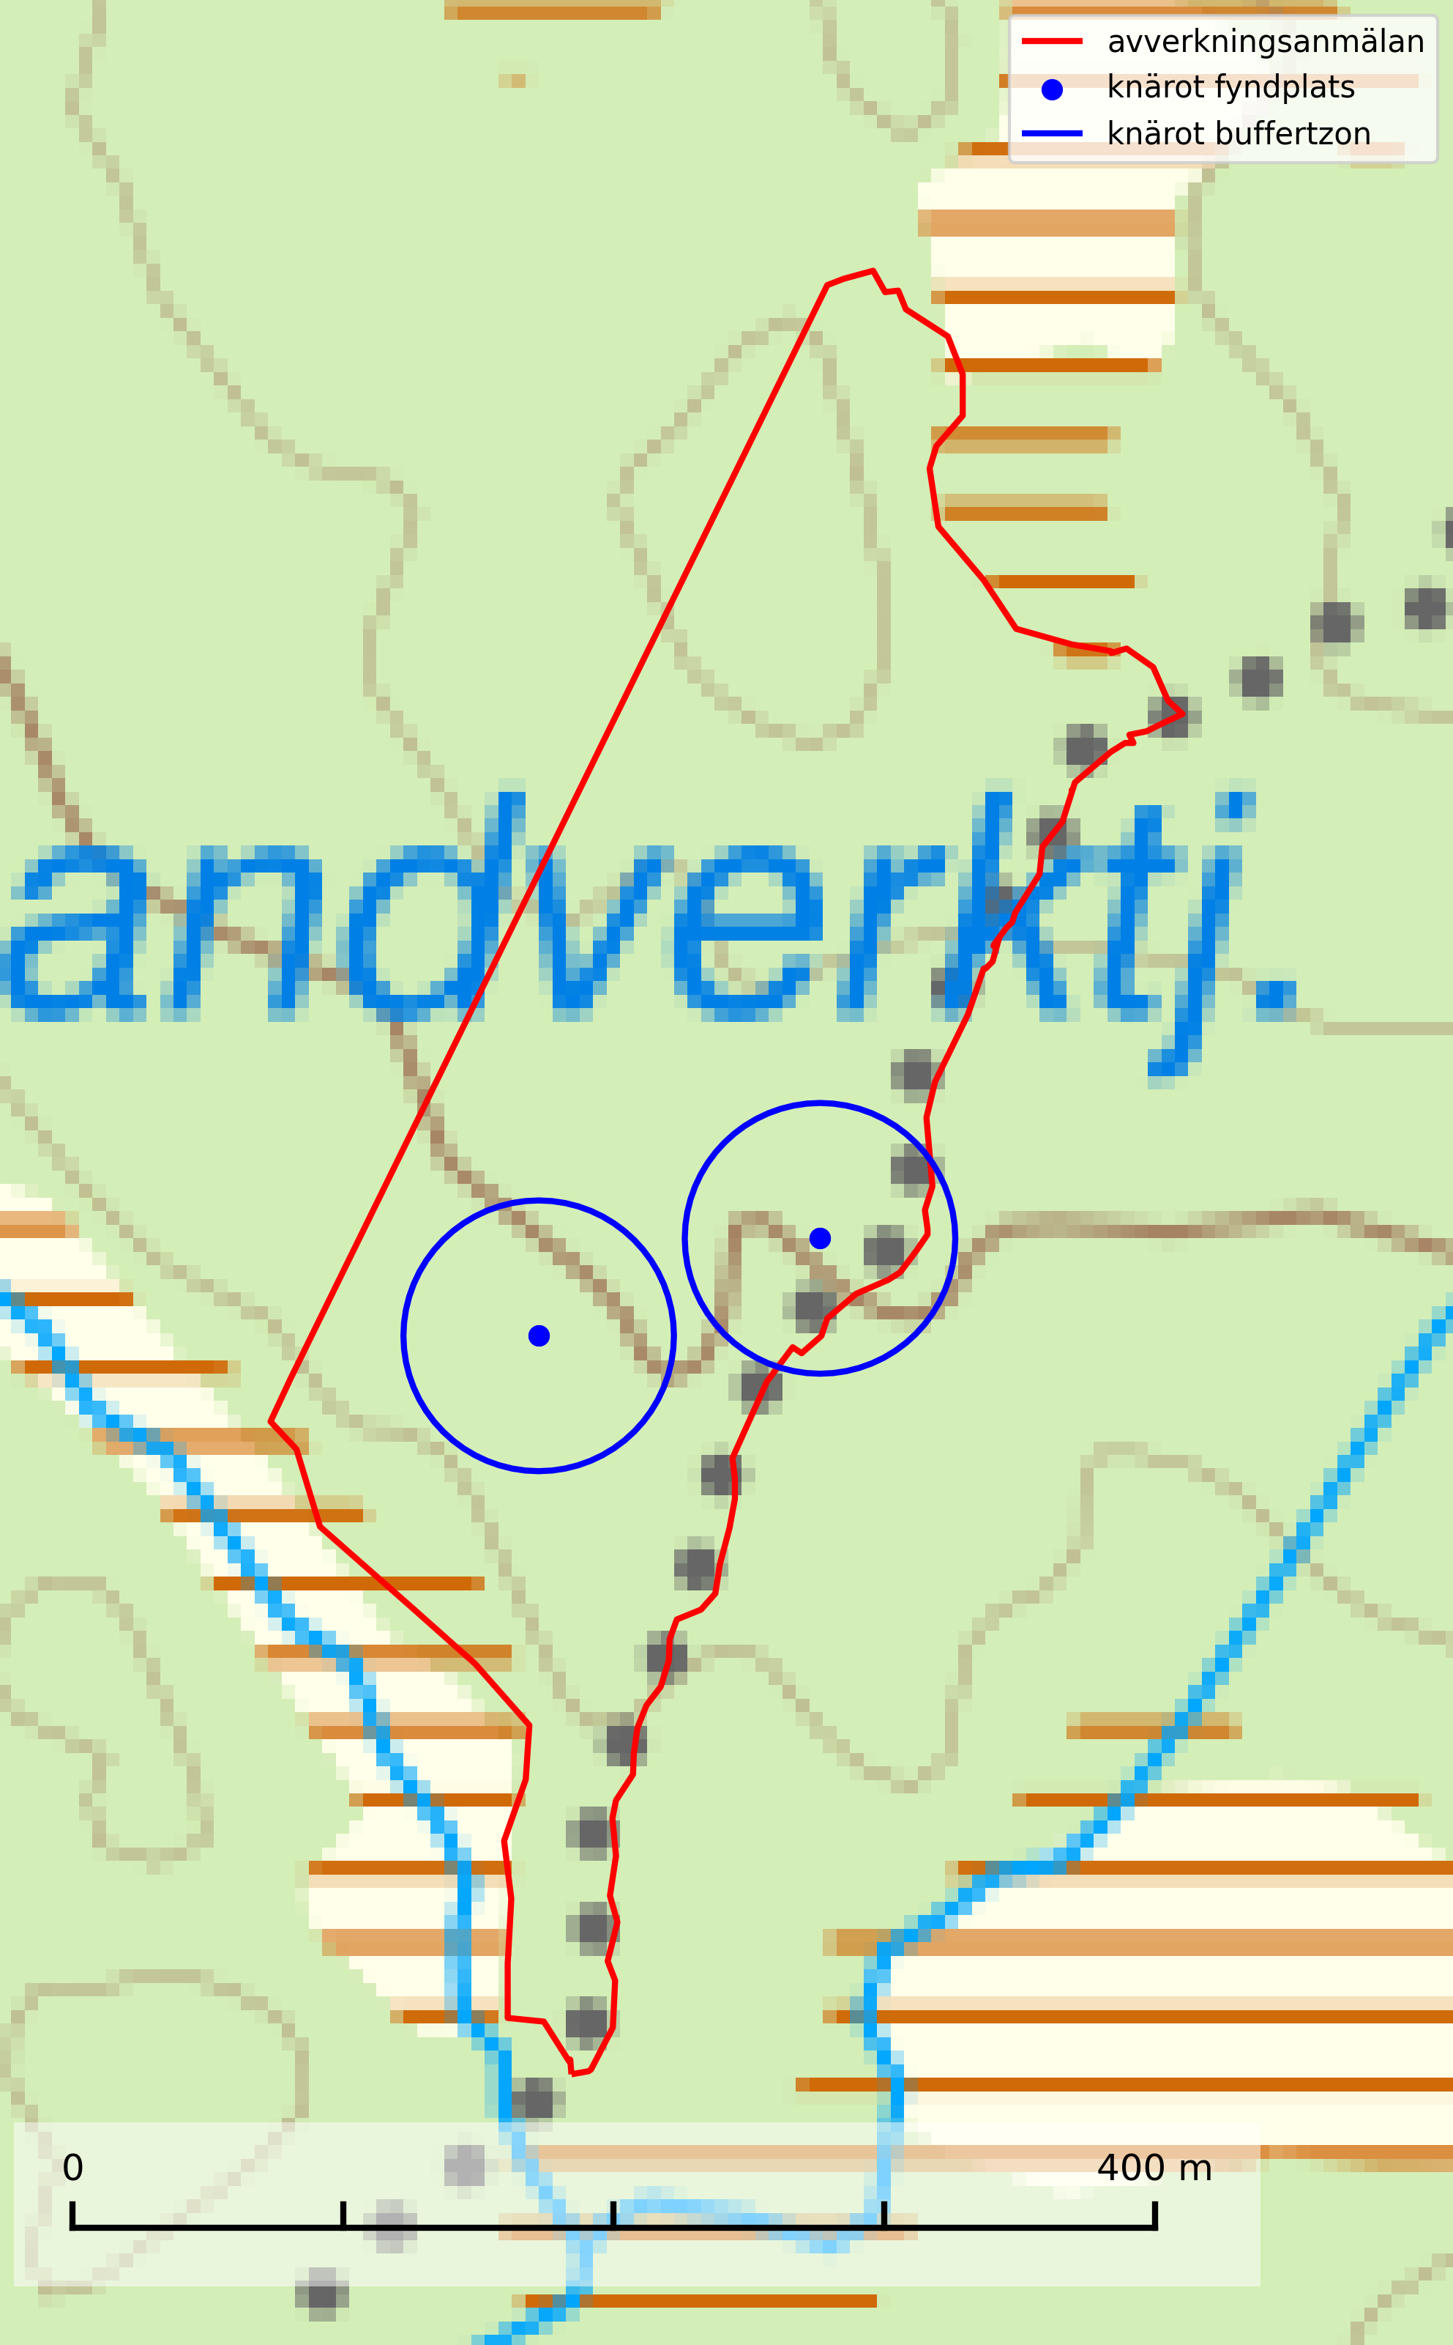

Figur 2. Fyndplatser och buffertzoner för knärot i det avverkningsanmälda området. Endast fyndplatser vars buffertzoner överlappar med det avverkningsanmälda området har tagits med i visualiseringen. Kartans mittpunktskoordinat är N 7032749, E 446699 i SWEREF 99 TM.

**Spillkråka (NT, §4)** är rödlistad som nära hotad och ingår i bilaga 1 i EU:s fågeldirektiv. Den minskar i population på grund av minskad tillgång på lämpliga bo- och födoträd och minskad födotillgång. Spillkråkans minskningstakt har uppgått till 19 (24–10) % under de senaste 15 åren. Minskningstakten för den svenska populationen bedöms vara nära gränsvärdet för Sårbar (VU) (A2bc). Skogsbruk med korta omloppstider och täta, homogena ungskogar utgör det största hotet, (SLU Artdatabanken, 2023).

**Spindelblomster (§8)** växer i äldre mossrik granskog eller barrblandskog, men även i fjällbjörkskog. Arten indikerar långvarig trädkontinuitet och hög luftfuktighet och är mycket känslig för uttorkning och markskador. Spindelblomster har i många trakter minskat starkt under senare tid på grund av slutavverkningar och skogsmarksdikning (Nitare & Skogsstyrelsen, 2019).

I BILAGA 1 finns mer detaljerad information om ekologi samt krav på livsmiljö hos fridlysta arter.

BILAGA 1 –  
Fridlysta och rödlistade arter

# Knärot – ekologi samt krav på livsmiljön

Knärot är fridlyst enligt 8 och 15 §§ artskyddsförordningen och klassad som sårbar (VU) enligt rödlistan 2020. Knärot är beroende av hög och jämn luftfuktighet i gamla, ostörda skogsmiljöer och är känslig för snabba förändringar av ljus-/vindförhållanden eller uttorkning. På grund av ett alltför intensivt skogsbruk har den minskat med 40 (25–50) % under de senaste 60 åren och i framtiden bedöms minskningstakten uppgå till 30 (20–40) %. Till följd av att arten har en dokumenterat högre minskningstakt i förhållande till sin generationstid än vad som tidigare varit känt (data från Riksskogstaxeringen) höjdes den till hotkategori sårbar (VU) i rödlistan 2020 (SLU Artdatabanken, 2024).

En analys av 79 floraväktarlokaler åren 1990–2015 vilka återbesökts under 2020–2024 visade på en tydlig negativ påverkan på knärotsförekomster från större hyggen i närområdet (inom 150–200 m) vilket indikerar att kanteffekter har en stor påverkan på populationerna. Resultaten bekräftar knärotens känslighet för kanteffekter och visar vikten av att skydda större skogsbestånd för att bevara arten. Om det blir höga andelar (>30%) hyggen inom 200 meter från en knärotsförekomst så ökar risken för att en knärotspopulation dör ut och det verkar det behövas någonstans mellan 100 och 150 meters skyddszon för att bevara arten på lång sikt (Sebestyén & Sundberg, 2025).

Samuel Johnsons doktorsavhandling *“Retention Forestry as a Conservation Measure for Boreal Forest Ground Vegetation”* (SLU, Uppsala 2014) visar att det krävs väl tilltagna skyddszoner för att knärotens växtplatser inte ska ta skada av skogsbruksåtgärder i intilliggande områden: *“Study III shows that retention patches smaller than 0.5 ha do not lifeboat the sensitive forest herb G. repens, a species that depend on stable microclimatic conditions typical for intact forest stands.”* Vidare *“More sensitive forest species are not lifeboated in retention patches ranging from 0.05 to 0.5 ha (Papers II & III).”*

Johnsons (2014) rekommendation på minst 50 meters breda skyddszoner runt knärotens växtplatser motsvarar en areal på 0,78 hektar, vilket ligger i linje med andra studier som gjorts på känsliga skogsarter: *“In study III I also show that translocated specimens of G. repens survives well in mature forests at least 50 m from the nearest edge to an open area. Moreover, measures of temperature and humidity show that such distances from an open area is far enough to offer a microclimate that is more stable compared to what present in retention patches of around 0.1 ha. This means that the very centre of a circular patch with radius 50 m (equals a size of 0.78 ha) should offer conditions similar to interior forest and would perhaps be a suitable habitat for G. repens and similar species. Previous studies from both North America and Sweden have also concluded that patches between 0.5 and one ha are sufficient for preserving interior forest vegetation as well as sensitive lichens and bryophytes (de Graaf & Roberts 2009; Halpern et al. 2012; Rudolphi et al. 2014).”*

En nyligen publicerad vetenskaplig uppsats av Koelmeijer m.fl. (2022) inkluderar orkidén knärots skyddsbehov. I uppsatsen berörs problemet med uttorkning för växter, bl.a. för knärot, ett problem som blivit accentuerat på grund av den pågående klimatförändringen och torra somrar, t.ex. den exceptionellt torra sommaren 2018. I uppsatsen undersöks områden med tre olika avstånd från kalhyggeskant med avseende på skydd bl.a. för knärot. Det första området har avstånd upp till 20 m från hyggeskant (Strong edge effect), det andra 20–40 m från hyggeskant (Weak edge effect) och det tredje avser större avstånd från hyggeskant, där kanteffekten anses vara försumbar (Interior). Ett resultat var att man fann stor eller mycket stor uttorkningseffekt på känsliga och rödlistade skogsarter vid de kortare avstånden till hyggeskant, medan effekt av uttorkning inte konstaterades på större avstånd (Interior). För orkidén knärot fann man en rik förekomst (upp till 0,06 dm2/m2) på stort avstånd från hyggeskant (Interior), medan förekomsten var liten eller närmast försumbar i de områden som klassificerades som Weak edge effect respektive Strong edge effect. Arbetet påpekar att de allt oftare förekommande torra somrarna ger ytterligare skäl att utöka skyddsavståndet från hyggen till den fuktkrävande arten knärot (Koelmeijer m.fl., 2022).

Även Skogsstyrelsens egen vägledning för hänsyn till knärot ligger i linje med ovanstående forskningsstudier. Av vägledningen framgår det att för med hög sannolikhet kunna bevara befintliga förekomster krävs relativt stora avsättningar av uppvuxen skog med slutet och relativt tätt kronskikt. Som riktlinje kan krävas ett avstånd på 50 meter in från brynet för att vidmakthålla ett fungerande mikroklimat. Detta innebär att fristående hänsynsytor för många arter (kärlväxter, lavar och mossor) kan behöva ha en area överstigande 0,8 hektar (cirkelyta med radien 50 meter = 0,78 hektar) för att bibehålla lokalklimatet. Även ganska små förändringar i form av förändrade ljus- och fuktighetsförhållanden, till exempel till följd av gallring, kan leda till att arten försvinner till följd av konkurrens med mera ljuskrävande och snabbväxande arter (Skogsstyrelsen, 2022).

Vid tillämpning av försiktighetsprincipen enligt 2 kap. 3 § miljöbalken bör sålunda 100–150 meters skyddszon lämnas runt knärotens växtplatser.

## Referenser – knärot

de Graaf M & Roberts M.R., 2009. *Short-term response of the herbaceous layer within leave patches after harvest.* Forest Ecology and Management 257, 1014–1025

Halpern, C. B., Halaj, J., Evans, S. A., & Dovciak, M., 2012. *Level and pattern of overstory retention interact to shape long-term responses of understories to timber harvest.* Ecological Applications, 22, 2049–2064

Johnson, S., 2014. *Retention Forestry as a Conservation Measure for Boreal Forest Ground Vegetation*. Doktorsavhandling, SLU, Uppsala

Koelmeijer, I. A., Ehrlén, J., Jönsson, M., De Frenne, P., Berg, P., Andersson, J., Weibull, H. & Hylander, N. 2022. *Interactive effects of drought and edge exposure on old-growth forest understory species.* Landscape Ecology, 37, sid 1839–1853

Rudolphi, J., Jönsson, M. T., & Gustafsson, L., 2014. *Biological legacies buffer local species extinction after logging.* Journal of Applied Ecology. 51, 53–62.

Sebestyén, L. och Sundberg, S. 2025. *Påverkan på knärotslokaler från hyggen i närheten.* DAPHNE 36:1 2025. Botaniska Sällskapet i Stockholm

Skogsstyrelsen, 2022. *Vägledning för hänsyn till knärot.* https://www.skogsstyrelsen.se/lag-och-tillsyn/artskydd/vagledningar-och-kunskapsstod-artskydd/vagledning-for-hansyn-till-knarot/

SLU Artdatabanken, 2024. *Artfaktablad. Naturvård – artfakta.* SLU Artdatabanken, Uppsala

# Lunglav – ekologi samt krav på livsmiljön

Lunglav (NT) är en av vårt lands främsta signalarter som överallt indikerar gamla lövträd, skogsbestånd med höga naturvärden och ekosystem med lång skoglig kontinuitet. Lokalt kan förekomsten vara mycket riklig men den hittas nästan enbart i gamla och ej slutavverkade skogar. Artens samtliga förekomster bör uppmärksammas från naturvårdssynpunkt, då många lokaler även hyser andra ovanliga och rödlistade arter. Rikliga förekomster bör skyddas med biotopskydd, frivilliga avsättningar eller reservat (SLU Artdatabanken, 2024; Nitare & Skogsstyrelsen, 2019).

På lunglav kan man sällsynt finna små svarta skivlika bildningar som liknar apothecier men som är en parasitisk svamp, Lunglavsknapp *Plectocarpon lichenum* (VU). Det finns ytterligare ett antal parasiter vilka bara förekommer på lunglav: Skrovelmössing *Dactylospora lobariella* (rödlistad som Kunskapsbrist DD) och Lunglavshårprick *Niesslia lobariae* (rödlistad som Kunskapsbrist DD). Skrovelmössing (DD) har små svarta apothecier och bruna, 1-septerade sporer och Lunglavshårprick (DD) har brunhåriga perithecier och färglösa, 1-septerade sporer. Nyligen har ytterligare två lavparasiter påträffats i Sverige som växer på lunglav: *Calycina alstrupii* (NA) och *Chalara lobariae* (NA) (SLU Artdatabanken, 2025; SLU Artdatabanken, 2024; Nitare & Skogsstyrelsen, 2019).

## Referenser – lunglav

Nitare, J. och Skogsstyrelsen, 2019. *Skyddsvärd skog – Naturvårdsarter och andra kriterier för naturvärdesbedömning.* Skogsstyrelsen.

SLU Artdatabanken, 2024. *Artfaktablad. Naturvård – artfakta.* SLU Artdatabanken, Uppsala.

SLU Artdatabanken, 2025. *Över 20 nya lavparasiter för Sverige.* https://www.slu.se/artdatabanken/arter-och-natur/artiklar/over-20-nya-lavparasiter-for-sverige/

# Spillkråka – ekologi samt krav på livsmiljön

Spillkråka (NT) är rödlistad som nära hotad, fridlyst enligt §4 Artskyddsförordningen och ingår i bilaga 1 i EU:s fågeldirektiv. Spillkråka lever i både barr- och blandskog liksom i ren lövskog. De tätaste populationerna tenderar att finnas i äldre, variationsrik blandskog med gott om död ved och gamla träd.

Varje par utnyttjar 400–1000 hektar skog beroende på skogens kvalitet. En minskning av populationen pågår på grund av minskad tillgång på lämpliga bo- och födoträd och minskad födotillgång. Spillkråkans minskningstakt har uppgått till 19 (24–10) % under de senaste 15 åren. Minskningstakten för den svenska populationen bedöms vara nära gränsvärdet för Sårbar (VU) (A2bc). Skogsbruk med korta omloppstider och täta, homogena ungskogar utgör det största hotet (Artdatabanken 2023).

## Referenser – spillkråka

SLU Artdatabanken, 2021. *Artfaktablad. Naturvård – artfakta.* SLU Artdatabanken, Uppsala